- RAZRED – DSP in ISP

- Reši naslednjo vajo. Malo se poigraj s črkami!

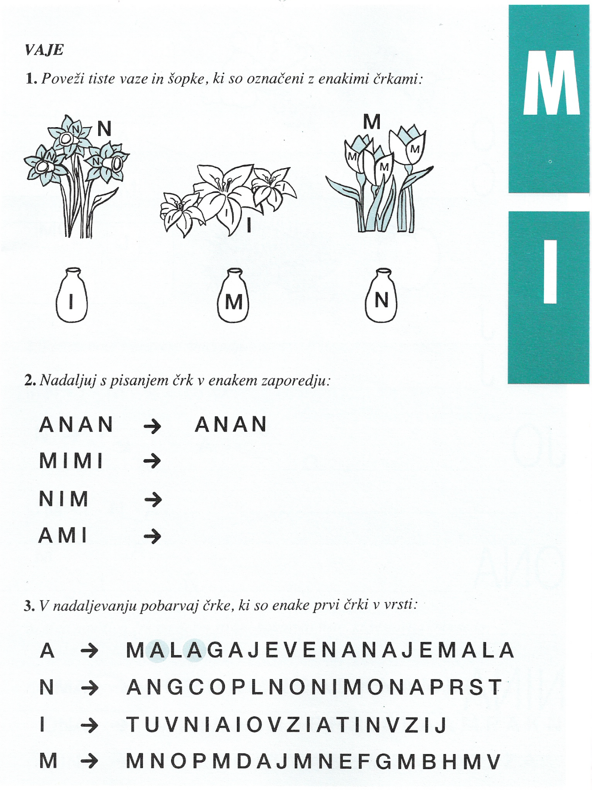

- Iz papirja od reklamnih letakov izreži geometrijske like: krog, kvadrat, trikotnik, pravokotnik. Enakih likov naj bo več. Nato iz njih sestavi različne figure: hišo, sebe, avto,… Like prilepi in nastala bo lepa risbica.

- Verjetno si za sestavljanje besed že uporabil stavnico. Iz papirja si izdelaj še en komplet abecede. Igraj se igro spomina. Zabavno!

- Zagotovo imaš doma domine – poišči jih! Kot vidiš, so razdeljene na dva dela: na eni strani so na primer tri pike, na drugi strani pa pet pik. Domine obrni narobe ali jih daj v vrečko in vleci eno. Preštej pike, zapiši račun in izračunaj (3 + 5 = 8).

- fotografijo izdelkov, misli,… mi lahko pošlješ na moj e-naslov. Lahko pa mi napišeš samo, kako si in kaj počneš…janko.pecnik.lidija@os-mezica.si

